Practica 1: La computación como herramienta de trabajo del profesional de ingeniería

Marco Antonio Carrillo Molina

Grupo:18

Profesor: Hugo Zúñiga

La computación como herramienta de trabajo del profesional de ingeniería

El uso de un equipo de cómputo se vuelve fundamental para el desarrollo de muchas de las actividades y tareas cotidianas que se realizan día con día, no importando el giro al creando nuevas y versátiles soluciones que apoyen y beneficien directamente a la sociedad al realizar dichas actividades; es por ello, que comprender cómo funciona y cómo poder mejorar dicho funcionamiento se vuelve un tema importante durante la formación del profesionista en ingeniería.

Hoy en día la computación es la herramienta más importante para todo ingeniero y en general para cualquier persona ya que cuenta con un sinfín de funciones que ayudan a resolver problemas de manera sencilla, desde buscar un simple significado de una palabra, hacer cálculos matemáticos, buscar acerca de alguien famoso o tu equipo de futbol favorito hasta poder calcular graficas o buscar el precio de la moneda nacional. Dentro de todo de este universo de la computación existe distintos tipos de programas hacen posible todo esto.

Desde Google hasta Spotify pasando también por la paquetería de office que hace posible escribir y enviar documentos a donde quieras o todos los programas de almacenamiento en la nube que existen actualmente como Google drive o Dropbox han ayudado al ingeniero ha realizar su trabajo de forma más sencilla y ágil. 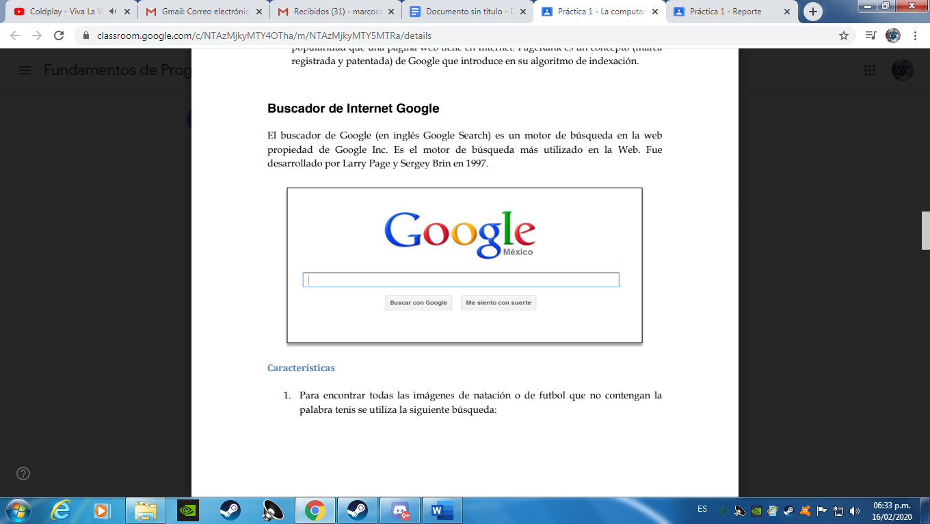

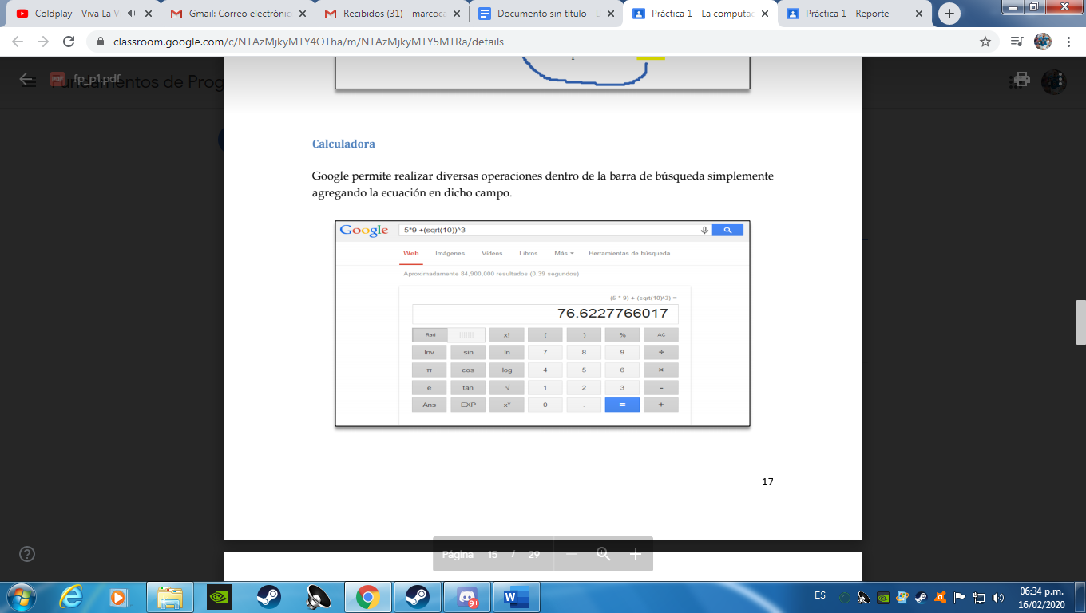



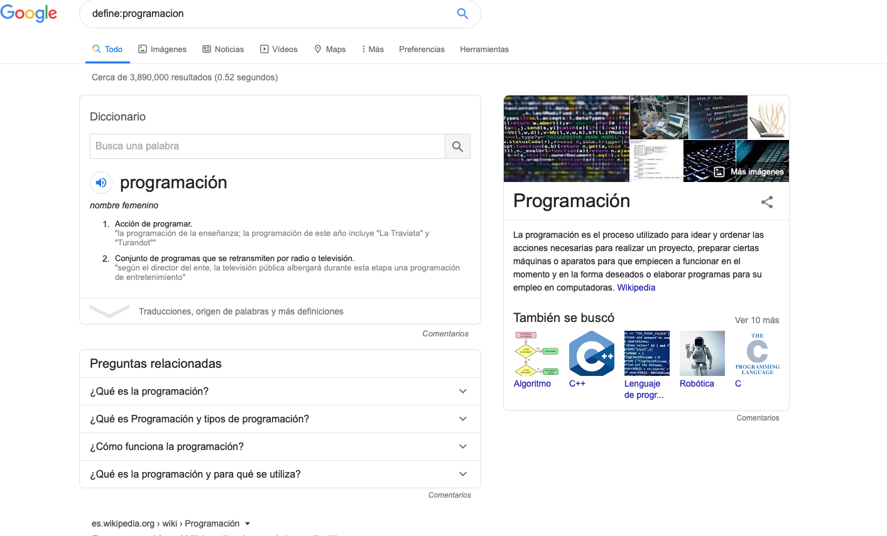

Puedo concluir que gracias a la tecnología se pueden hacer infinidad de cosas y no solo los ingenieros como el titulo dice se benefician de ellos. Muchas otras profesiones se han agilizado gracias al internet y la computadora en general, es un invento impresionante que ha roto todas las barreras posibles y que, aunque parezca descabellado aun sigue en desarrollo y cada día crece más. Sin duda alguna estamos ante algo enorme que tarde o temprano nos va a rebasar pero por lo pronto no esta de mas seguirlo disfrutando y explotándolo para bien.